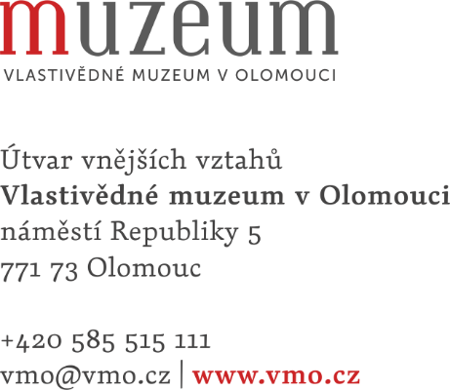
Zdeněk Sodoma
Příkazy 222
783 33
Ičo. 64099822

Tel. +420 775 143 142
č. ú.: 0824711083/0800

Váš dopis značky / ze dne Naše značka Vyřizuje / linka Datum
12/Ř/2022 Novotná/144 14. 10. 2022
Objednávka fotografií olomouckých architektonických památek.
Celkem 62 fotografií, které zachycují olomoucké památky v jejich aktuální podobě.
Fotografie budou využity v projektu "Virtuální muzeum ve výuce - využití nových digitálních technologií v propojení formálního a neformálního vzdělávání“,
reg. č. CZ.02.3.68/0.0/0.0/18_067/0012315, který je spolufinancován Evropskou unií a státním rozpočtem České republiky.
Autorskoprávní požadavky
1. Podmínky užití. Materiál je k dispozici pod veřejnou licencí, která jej povinně umožňuje:
1.1. sdílet (rozmnožovat, rozšiřovat, vystavovat a sdělovat v původní podobě).
Doporučuje se, aby veřejná licence dále umožňovala materiál:
1.2. upravovat (zasahovat do něj - rozmnožovat, rozšiřovat, vystavovat a sdělovat díla z něj odvozená, tj. materiál podle vlastního uvážení a výukových či učebních záměrů a potřeb měnit, vylepšovat, obohacovat, vytvářet další díla na základě tohoto materiálu a sdílet výsledek2),
1.3. využívat komerčně (rozmnožovat, rozšiřovat, vystavovat a sdělovat materiál - případně i z něj odvozená díla - pro výdělečné účely).
Doporučením je zvolit nejznámějšími veřejné licence - Creative Commons. Průvodce pro volbu licence Creative Commons je dostupný na adrese http://creativecommons.org/choose/?lang=cs.
Technické požadavky
2. Online dostupnost na veřejném internetu. Materiál je veřejně dostupný a to tak, že jeho zobrazení či stažení nevyžaduje od uživatele žádné dodatečné podmínky (uhrazení poplatku, zadávání přístupového jména či hesla, uvádění osobních údajů, registraci atp.).
3. Metadatové popisky. Klíčová metadata popisující materiál a jeho využití ve vzdělávání jsou dostupná a jsou zanesena do reputačního systému na Metodickém portálu RVP.CZ3. Do doby vytvoření reputačního systému se tento požadavek neuplatňuje.
Vyřizuje: Silvie Novotná, email: novotna@vmo.cz
Cena:
26 ks á 600,- = 15 600,- Kč
36 ks á 1350,- = 48 600,- Kč
Cena celkem: 64 200,- Kč

S pozdravem

……………………………….
Mgr. Jakub Ráliš
ředitel
Vlastivědné muzeum v Olomouci

